Classes of Query
- Query Types
查询的分为三种类型：
模式查询、实例的模式查询、实例查询，其中实例查询中可以带有多个查询表达，还可不带construct。
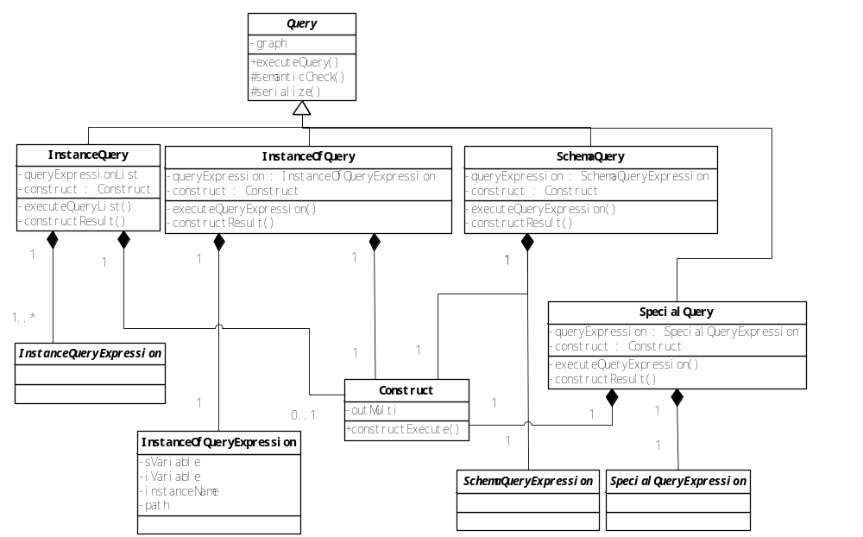
QUERY { instanceQuery [construct] | {instanceOfQuery | schemaQuery | inverseQuery} construct}
基类Query： (abstract)
数据成员：
private graph：用来保存查询表达式执行的结果；
方法：
public executeQuery()，执行整个Query
protected semanticCheck()，语义检查
protected serialize()，序列化

instanceQuery -------------groupQuery [sGroupQuery]
子类InstanceQuery：public Query
数据成员：
private vector<InstanceQueryExpression*> queryExpressionList，查询表达式列表
private Construct* construct，Construct结构
方法：
private executeQueryList()，执行各条查询表达式
private constructResult()，结果构造

子类InstanceOfQuery：public Query
数据成员：
private InstanceOfQueryExpression* queryExpression，查询表达式
private Construct* construct，Construct结构
方法：
private executeQueryExpression()，执行各条查询表达式
private constructResult()，结果构造

子类SchemaQuery：public Query
数据成员：
private SchemaQueryExpression* queryExpression，查询表达式
private Construct* construct，Construct结构
方法：
private executeQueryExpression ()，执行查询表达式
private constructResult()，结果构造

子类SpecialQuery：public Query
数据成员：
private SpecialQueryExpression* queryExpression，查询表达式
private Construct* construct，Construct结构
方法：
private executeQueryExpression ()，执行查询表达式
private constructResult()，结果构造

类InstanceQueryExpression：public QueryExpression (abstract)
方法：
类SchemaQueryExpression：public QueryExpression (abstract)
方法：
类SpecialQueryExpression：public QueryExpression (abstract)
方法：

instanceOfQuery ----------------- VARIABLE [VARIABLE EQU] instName_q [condition]
类InstanceOfQueryExpression：public QueryExpression
数据成员：
private string sVariable；保存模式的变量的名字
private string iVariable；保存实例的变量的名字
private InstanceName* instanceName；要查询的实例名
private Path* path；实例要满足的路径条件
方法：

类Construct：
数据成员：
private OutMulti* outMulti，构成construct的多个outbase
方法：
public constructExecute()，执行结果构造

- Query Expression
查询表达式分为分页查询、肯定查询、否定查询、全称量词查询、实例的模式查询和实例查询。
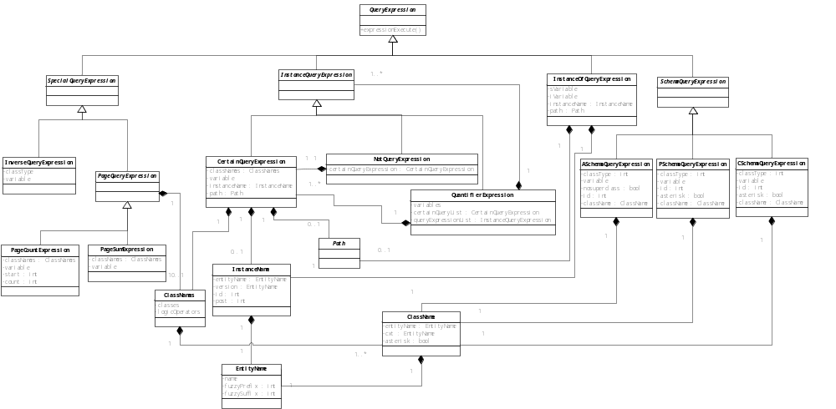
基类QueryExpression： (abstract)
方法：
public expressionExecute()，执行查询表达式

类InstanceQueryExpression：public QueryExpression (abstract)
方法：
类SchemaQueryExpression：public QueryExpression (abstract)
方法：
类SpecialQueryExpression：public QueryExpression (abstract)
方法：

子类PageQueryExpression：public SpecialQueryExpression (abstract)
方法：

pageQuery ----------------- classNames LPAR VARIABLE RPAR
子类PageSumExpression：public PageQueryExpression
数据成员：
private ClassNames* classNames；所求实例的模式
private string variable；保存实例或实例个数的变量的名字。
方法：

pageQuery ---------------- classNames VARIABLE LPAR INT_STR COMMA INT_STR RPAR
子类PageCountExpression：public PageQueryExpression
数据成员：
private ClassNames* classNames；所求实例的模式
private string variable；保存实例或实例个数的变量的名字。
private int start；记录分页查询开始的实例数
private int count；记录分页查询查取的实例数
注：start和count都必须是数字，且大于等于0.
方法：

certainQuery ------------ [classNames] {[VARIABLE EQU] instName_q | VARIABLE} [condition]
子类CertainQueryExpression：public InstanceQueryExpression
数据成员：
private ClassNames* classNames；所求实例的模式
private string variable；保存实例的变量的名字
private InstanceName* instanceName；要查询的实例名
private Path* path；实例要满足的路径条件
方法：

notQuery ---------------- NOT certainQuery
子类NotQueryExpression：public InstanceQueryExpression
数据成员：
private CertainQueryExpression* certainQueryExpression；肯定查询表达式
方法：

quantifier ------------------------ LPAR FOREACH VARIABLE [mVariables] IN certainQuery RPAR LPAR compoundQuery RPAR
子类QuantifierExpression：public InstanceQueryExpression
数据成员：
private vector<string> variables；保存受限变量
private vector<CertainQueryExpression*> certainQueryList；肯定查询表达式列表
private vector<InstanceQueryExpression*> queryExpressionList；查询表达式列表
方法：

classNames ------------------- {className_q | LBRACE className_q lClassNames RBRACE}
类ClassNames：
数据成员：
private vector<ClassName*> classes；各个模式名
private vector<int> logicOperators；分隔各个模式名的符号类型
方法

className_q ------------------ entityName [DOT entityName] [ASTERISK]
类ClassName：
数据成员：
private EntityName* entityName；模式名
private EntityName* cxt；模式的上下文
private bool asterisk；是否带有星号，表示求子类
方法

instName_q ---------------- {entityName | LBRACKET INT_STR RBRACKET} [DOT {ASTERISK | PLUS}]
---------------- entityName DOT entityName [ DOT {ASTERISK | PLUS}]
---------------- entityName LPAR entityName RPAR [ DOT {ASTERISK | PLUS}]
类InstanceName：
数据成员：
private EntityName* entityName；实例名
private EntityName* version；上下文
private int id；当name(version)存在时，id为0
private int post；名字后面的标识
POST_SIGN_NONE 0
POST_SIGN_ASTERISK 1 A.B.*
POST_SIGN_PLUS 2 A.B.+
方法：

类EntityName：
数据成员：
private string name；实例名
private int fuzzy；名字后面的标识
FUZZY_SIGN_NONE 0
FUZZY_SIGN_SINGLE 1 A?
FUZZY_SIGN_MUTLI 2 A%
方法：

类Path：
数据成员：
方法：

instanceOfQuery ----------------- VARIABLE [VARIABLE EQU] instName_q [condition]
类InstanceOfQueryExpression：QueryExpression
数据成员：
private string sVariable；保存模式的变量的名字
private string iVariable；保存实例的变量的名字
private InstanceName* instanceName；要查询的实例名
private Path* path；实例要满足的路径条件
方法：

类SchemaQueryExpression：public QueryExpression (abstract)
数据成员：
方法：

schemaQuery ---------------- classType VARIABLE [NOSUPERCLASS | EQU className_q | LBRACKET INT_STR RBRACKET]
类ASchemaQueryExpression：public SchemaQueryExpression
数据成员：
private int classType；模式查询类型
private string variable；保存模式的变量的名字
private bool nosuperclass；表明是否有父类
private int id；要查询的模式的id
private ClassName* className；要查询的模式名
方法：

schemaQuery --------------- classType VARIABLE SUBSUME [ASTERISK] { className_q | LBRACKET INT_STR RBRACKET}
类PSchemaQueryExpression：public SchemaQueryExpression
数据成员：
private int classType；模式查询类型
private string variable；保存模式的变量的名字
private bool asterisk；表明是否有星号，有星号代表查询祖先类，无则只查父类
private int id；要查询的模式的id
private ClassName* className；要查询的模式名
方法：

schemaQuery --------------- classType { className_q | LBRACKET INT_STR RBRACKET} SUBSUME [ASTERISK] VARIABLE
类CSchemaQueryExpression：public SchemaQueryExpression
数据成员：
private int classType；模式查询类型
private int id；要查询的模式的id
private ClassName* className；要查询的模式名
private bool asterisk；表明是否有星号，有星号代表查询孙子类，无则只查子类
private string variable；保存模式的变量的名字
方法：

inverseQuery --------------- classType VARIABLE EQU LPAR INVERSE RPAR
类InverseQueryExpression：public specialQueryExpression
数据成员：
private int classType；查询类型 //class、tuple、table
private string variable；保存所有逆关系的变量的名字
方法：
- Path
路径分为单路径和多路径，多路径是路径的集合；单路径可细分为一个一个的路径元；路径元根据查找信息的相关情况可分为11种。
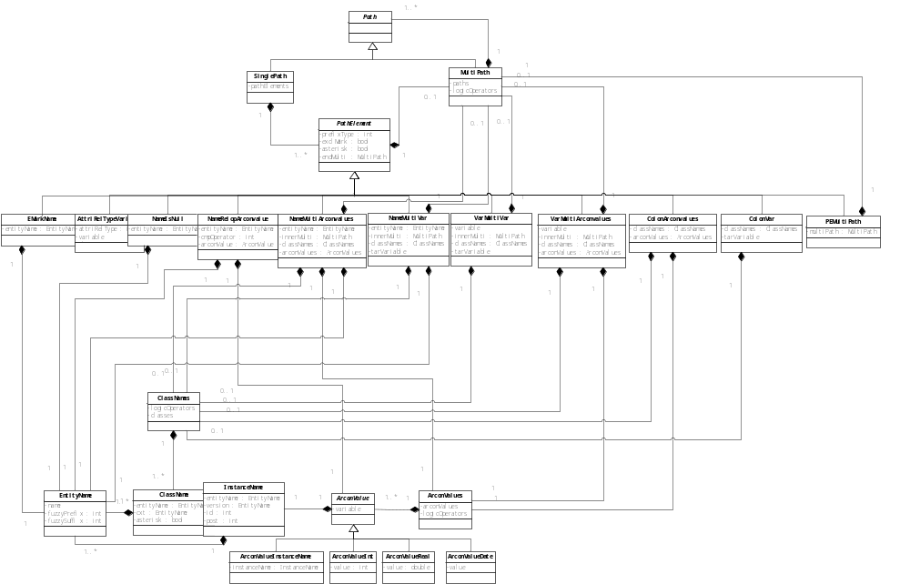
类Path： (abstract)
数据成员：
方法：

类SinglePath：public Path
数据成员：
private vector<PathElement*> pathElements；构成SinglePath的各路径元
方法：

类MultiPath：public Path
数据成员：
private vector<Path*> paths；构成MultiPath的各路径
private vector<int> logicOperators；分隔各路径的符号类型
方法：

类PathElement： (abstract)
数据成员：
protected int prefixType；斜线号的类型
NO_SLASH 0
SINGLE_SLASH 1
DOUBLE_SLASH 2
protected bool exclMark；标识是否有“！”，有则表求否定
protected bool asterisk；标志是否有“*”，如果有，则表示如果是角色关系类，则target的值包括子类的target的值
protected MultiPath* endMulti；在singlePath最后面的multiPath，求target相关属性和关系
方法：

pathElement --------------- [EXCLAMATORY_MARK]entityName
类EMarkName：public PathElement
数据成员：
private EntityName* entityName；属性或关系的名字
注：取所属性和关系名与name进行匹配
方法：

pathElement ---------------[attriRelType] VARIABLE[:[*] VARIABLE]
类AttriRelTypeVariable：public PathElement
数据成员：
private int attriRelType；属性或关系的类型
NO_ATTR_REL 0
ALL_ATTRIBUTE 1
NORMAL_ATTRIBUTE 2
LOCAL_ATTRIBUTE 3
C_BASED_ATTRIBUTE 4
SPECIFIC_ATTRIBUTE 5
REL_ATTRIBUTE 6
STATIC_ATTRIBUTE 7
ALL_RELATION 8
NORMAL_RELATION 9
ROLE_RELATION 10
C_BASED_RELATION 11
SPECIFIC_RELATION 12
CONTEXT_RELATION 13
C_D_I_RELATION 14
IDEN_RELATION 15
CONTAIN_RELATION 16
ROLE_AND_CONTAIN_RELATION 17
ALL_COMPLEX 18
private string variable； 保存属性或关系的变量的名字
private string tarVariable; 保存属性或关系的值的变量的名字
注：根据attriRelType所提供的类型，将实例中的相关类型的属性或关系赋值给变量
方法：

pathElement --------------- [EXCLAMATORY_MARK] entityName is null
类NameIsNull：public PathElement
数据成员：
private EntityName* entityName；属性或关系的名字
注：取所有属性和关系进行匹配，看其值是否为空
方法：

pathElement --------------- [EXCLAMATORY_MARK] entityName relp arConValue
类NameRelopArconvalue：public PathElement
数据成员：
private EntityName* entityName；属性的名字
private int cmpOperator；比较操作符的类型
EQUAL_OP 1
LESS_THAN_OP 2
LESS_THAN_OR_EQUAL_OP 3
GREATER_THAN_OP 4
GREATER_THAN_OR_EQUAL_OP 5
NOT_EQUAL_OP 6
CONTAINS_OP 7
private ArconValue* arconValue；要与属性的值进行比较的值
注：取所有属性进行比较，只能进行数值和字符串类型的比较
方法：

pathElement --------------- [EXCLAMATORY_MARK] entityName [multiPath] COLON [ASTERISK] [classNames] arConValues
类NameMultiArconvalues：public PathElement
数据成员：
private EntityName* entityName；属性或关系的名字
private MultiPath* innerMulti；匹配角色或contain关系的属性和关系
private ClassNames* classNames；值的模式类型
private ArconValues* arconValues；属性或关系要匹配的值
注：如果含有有[multiPath]，则只需要取实例的角色和contain关系即可；如果含有[ASTERISK]或[classNames]或还有下一个pathElement或后面接有end_multi_path，则只取实例中的关系；否则取所有关系和属性。
方法：

pathElement --------------- [EXCLAMATORY_MARK] entityName [multiPath] COLON [ASTERISK] [classNames] VARIABLE
类NameMultiVar：public PathElement
数据成员：
private EntityName* entityName；属性或关系的名字
private MultiPath* innerMulti；匹配角色或contain关系的属性和关系
private ClassNames* classNames；值的模式类型
private string tarVariable；保存属性或关系值的变量的名字
注：如果含有有[multiPath]，则只需要取实例的角色和contain关系即可；如果含有[ASTERISK]或[classNames]或还有下一个pathElement或后面接有end_multi_path，则只取实例中的关系；否则取所有关系和属性。
方法：

pathElement --------------- VARIABLE [multiPath] COLON [ASTERISK] [classNames] VARIABLE
类VarMultiVar：public PathElement
数据成员：
private string variable；保存属性或关系名字的变量的名字
private MultiPath* innerMulti；匹配角色或contain关系的属性和关系
private ClassNames* classNames；值的模式类型
private string tarVariable；保存属性或关系值的变量的名字
注：如果含有有[multiPath]，则只需要取实例的角色和contain关系即可；如果含有[ASTERISK]或[classNames]或还有下一个pathElement或后面接有end_multi_path，则只取实例中的关系；否则取所有关系和属性。
方法：

pathElement --------------- VARIABLE [multiPath] COLON [ASTERISK] [classNames] varConValues
类VarMultiArconvalues：public PathElement
数据成员：
private string variable；保存属性或关系名字的变量的名字
private MultiPath* innerMulti；匹配角色或contain关系的属性和关系
private ClassNames* classNames；值的模式类型
private ArconValues* arconValues；属性或关系要匹配的值
注：如果含有[multiPath]，则只需要取实例的角色和contain关系即可；如果含有[ASTERISK]或[classNames]或还有下一个pathElement或后面接有end_multi_path，则只取实例中的关系；否则取所有关系和属性。
方法：

pathElement --------------- [EXCLAMATORY_MARK] COLON [ASTERISK] [classNames] arConValues
类ColonArconvalues：public PathElement
数据成员：
private ClassNames* classNames；值的模式类型
private ArconValues* arconValuse；属性或关系要匹配的值
注：如果含有[ASTERISK]或[classNames]或还有下一个pathElement或后面接有end_multi_path，则只取实例中的关系；否则取所有关系和属性。
方法：

pathElement --------------- [EXCLAMATORY_MARK] COLON [ASTERISK] [classNames] VARIABLE
类ColonVar：public PathElement
数据成员：
private ClassNames* classNames；值的模式类型
private string tarVariable；保存属性或关系值的变量的名字
注：如果含有[ASTERISK]或[classNames]或还有下一个pathElement或后面接有end_multi_path，则只取实例中的关系；否则取所有关系和属性。
方法：

pathElement --------------- multiPath
类PEMultiPath：public PathElement
数据成员：
private MultiPath* multiPath；一个multiPath
注：匹配组合关系和复杂属性里面的值
方法：

arConValues ---------------------- {arConValue | arMulConValue}
类ArconValues：
数据成员：
private vector<ArconValue*> arconValues；保存的值
private vector<int> logicOperators；分隔各个值的符号类型
方法：

arConValue ----------------------- [VARIABLE EQU] {instName_q | INT_STR | REAL_STR | DATE_DATA}
类ArconValue： (abstract)
数据成员：
private string variable；单值前面的变量的名字
方法：

arConValue ----------------------- [VARIABLE EQU] instName_q
类ArconValueInstanceName：public ArconValue
数据成员：
private InstanceName* instanceName；属性或实例的值
方法：

arConValue ----------------------- [VARIABLE EQU] INT_STR
类ArconValueInt：public ArconValue
数据成员：
private int value；属性或实例的值
方法：

arConValue ----------------------- [VARIABLE EQU] REAL_STR
类ArconValueReal：public ArconValue
数据成员：
private double value；属性或实例的值
方法：

arConValue ----------------------- [VARIABLE EQU] DATE_DATA
类ArconValueDate：public ArconValue
数据成员：
private string value；属性或实例的值
方法：

classNames ------------------- {className_q | LBRACE className_q lClassNames RBRACE}
类ClassNames：
数据成员：
private vector<ClassName*> classes；各个模式名
private vector<int> logicOperators；分隔各个模式名的符号类型
方法：

className_q ------------------ entityName [DOT entityName] [ASTERISK]
类ClassName：
数据成员：
private EntityName* entityName；模式名
private EntityName* cxt；模式的上下文
private bool asterisk；是否带有星号，表示求子类
方法：

instName_q ---------------- {entityName | LBRACKET INT_STR RBRACKET} [DOT {ASTERISK | PLUS}]
instName_q ---------------- entityName DOT entityName [ DOT {ASTERISK | PLUS}]
instName_q ---------------- entityName LPAR entityName RPAR [ DOT {ASTERISK | PLUS}]
类InstanceName：
数据成员：
private EntityName* entityName；实例名
private EntityName* version；上下文
private int id；当name(version)存在时，id为0
private int post；名字后面的标识
POST_SIGN_NONE 0
POST_SIGN_ASTERISK 1 A.B.*
POST_SIGN_PLUS 2 A.B.+

类EntityName：
数据成员：
private string name；实例名
private int fuzzy；名字后面的标识
FUZZY_SIGN_NONE 0
FUZZY_SIGN_SINGLE 1 A?
FUZZY_SIGN_MUTLI 2 A%
方法：

- construct
整个construct可分解成由一个个outbase构成，对construct的处理可转化成对outbase的处理。outbase又可分为四种，其中还涉及到排序、聚集、组合等。
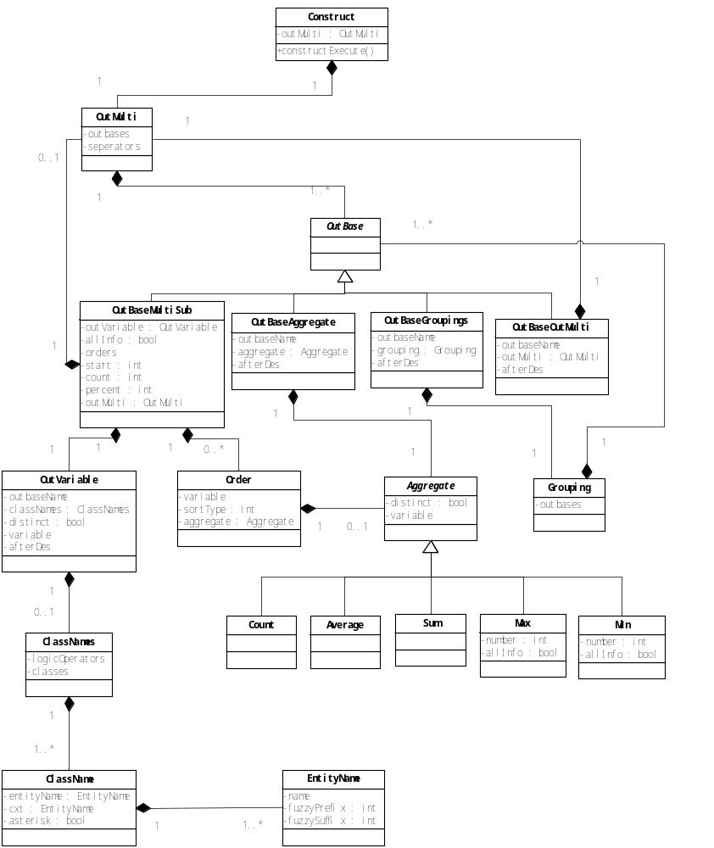
construct ------------------------ CONSTRUCT outMulti
类Construct：
数据成员：
private OutMulti* outMulti，构成construct的多个outbase
方法：
public constructExecute()，执行结果构造

outMulti --------------------------- outbase [csOutMulti]
类OutMulti：
数据成员：
private vector<OutBase*> outbases；构成construct的一个一个的outbase
private vector<int> seperators；分隔各个outbase的符号类型
方法：

outbase ------------------ outVariable [allInfo] [withOrder] [{TOP LPAR INT_STR COMMA INT_STR RPAR | TOP PERCENT_STR}] [LBRACKET outMulti RBRACKET]
outbase ------------------ [outbaseName COLON] {groupings | aggregate | LBRACKET outMulti RBRACKET} [QUOTES_STRING]
类OutBase： (abstract)
数据成员：
方法：

类OutBaseMultiSub：public OutBase
数据成员：
private OutVariable* outVariable；构成OutBaseMultiSub的OutVariable
private bool allInfo；说明是否有“[]”，如果有，则表示传递各个实例、关系或属性，否则，只传递名字
private vector<Order*> orders；对outVariable的结果的排序组
private int start；取结果，从第start开始取
private int count；取结果，取count个
private int percent；取结果，取前百分之percent个
private OutMulti* outMulti；后面跟有的一个OutMulti
方法：

类OutBaseAggregate：public OutBase
数据成员：
private string outbaseName；前缀描述
private Aggregate* aggregate；聚集函数
private string afterDes；后缀描述
方法：

类OutBaseGroupings：public OutBase
数据成员：
private string outbaseName；前缀描述
private Grouping* grouping；组合
private string afterDes；后缀描述
方法：

类OutBaseOutMulti：public OutBase
数据成员：
private string outbaseName；前缀描述
private OutMulti* outMulti；OutMulti
private string afterDes； 后缀描述
方法：

outVariable ---------------- [outbaseName COLON] [classNames] [DISTINCT] VARIABLE [QUOTES_STRING]
类OutVariable：
数据成员：
private string outbaseName；前缀描述
private ClassNames* classNames；变量的值要匹配的模式类
private bool distinct；是否有distinct符号，有则表达去重
private string variable；要取的值的变量的名字
private string afterDes；后缀描述
方法：

withOrder ------------------ ORDER BY {VARIABLE | aggregate | OID} [ASC | DESC]
withOrder ------------------ ORDER BY LPAR coWithOrder RPAR
类Order：
数据成员：
private string variable；按变量的值排序
private int sortType；排序类型
SORT_TYPE_NOTHING 0
SORT_TYPE_ASC 1
SORT_TYPE_DESC 2
private Aggregate* aggregate；按聚集函数排序
方法：

aggregate -------------------- {COUNT | AVG | SUM} LPAR LT [DISTINCT] VARIABLE GT RPAR
aggregate ------------------- {MAX | MIN} LPAR LT VARIABLE [allInfo] GT [COMMA INT_STR] RPAR
类Aggregate： (abstract)
数据成员：
protected bool distinct；是否有distinct符号，有则表达去重
protected string variable；聚集函数要求值的变量的名字
方法：

类Count：public Aggregate
数据成员：
方法：

类Average：public Aggregate
数据成员：
方法：

类Sum：public Aggregate
数据成员：
方法：

类Max：public Aggregate
数据成员：
private int number；求最大的前number个值
private bool allInfo；说明是否有“[]”，如果有，则表示传递各个实例、关系或属性，否则，只传递名字
方法：

类Min：public Aggregate
数据成员：
private int number；求最小的前number个值
private bool allInfo；说明是否有“[]”，如果有，则表示传递各个实例、关系或属性，否则，只传递名字
方法：

groupings ------------------- LT outbase [sOutBase] GT
类Grouping：
数据成员：
private vector<OutBase*> outbases；构成组合的各个outbase
方法：

classNames ------------------- {className_q | LBRACE className_q lClassNames RBRACE}
类ClassNames：
数据成员：
private vector<ClassName*> classes；各个模式名
private vector<int> logicOperators；分隔各个模式名的符号类型
方法：

className_q ------------------ entityName [DOT entityName] [ASTERISK]
类ClassName：
数据成员：
private EntityName* entityName；模式名
private EntityName* cxt；模式的上下文
private bool asterisk；是否带有星号，表示求子类
方法：

类EntityName：
数据成员：
private string name；实例名
private int fuzzy；名字后面的标识
FUZZY_SIGN_NONE 0
FUZZY_SIGN_SINGLE 1 A?
FUZZY_SIGN_MUTLI 2 A%
方法：

